RENAISSANCE GOLDEN VIEW BEACH 5*

Лето 2012 года

Цены от:
Количество ночей | Тип питания | Стоимость, руб.
7 ночей/8дней | Полупансион | 31797
10 ночей/11дней | Полупансион | 42473
14 ночей/15дней | Полупансион | 53906
*Цена указана за 2-х человек

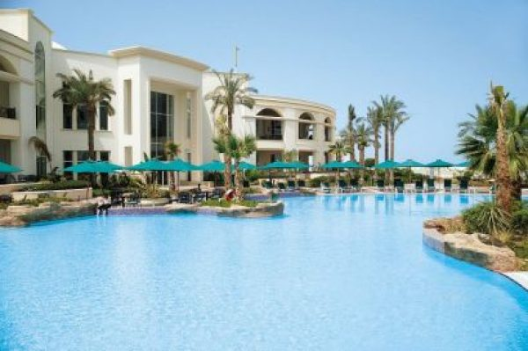

Контактная информация

Сайт: | http://www.renaissancesharmelsheikh.com,  http://marriott.com/property/propertypage/SSHBR

Расположение: 1-я линия, Пляжный

Транспортная доступность:
Близость к аэропорту - Близко (> 20 до 40 км)
Об отеле:
Месторасположение:
Отель находится в 15 км от аэропорта Шарм эль Шейх, в 4 км от Naama Bay, на побережье Ras Um El Sid.

Количество номеров:
В отеле 408 номеров.

Описание номеров:
- душ/ванна;
- фен;
- балкон/терраса;
- кабельное ТВ;
- телефон;
- кондиционер;
- холодильник;
- сейф;
- мини-бар.

Инфраструктура отеля:
- reception;
- услуги прачечной и химчистки;
- пункт обмена валюты;
- парковка автомобилей;
- услуги врача;
- парикмахерская;
- 3 конференц-зала общей площадью 550 кв.м.
- книжный магазин;
- сувенирный магазин;
- трансфер с/в аэропорт.

Бесплатный сервис:
- завтрак 6.30 - 10.30 в ресторане Coast;
- кофе с пирожными 11.00 - 13.00 в ресторан Acapulco;
- обед 13.00 - 15.30 в ресторане Coast;
- закуски 16.00 - 18.00 в ресторане Acapulco;
- ужин 19.00 - 22.30 в ресторан Coast;
- напитки подаются в бокалах во время еды или в барах Acapulco Joe's (11.00 - 18.00) и Lobby бар (07.00 - 23.00);
- красное и белое вино, пиво (Stella), виски, водка, джин местного производства.

Развлечения и спорт:
- Spa-центр Oasis Health Club & Spa;
- 4 открытых плавательных бассейна;
- дайвинг-центр;
- теннисный корт;
- площадка для сквоша;
- боулинг-центр;
- школа верховой езды;
- водные виды спорта;
- гольф-клуб Jolie Ville Golf Resort с 18 лунками.

Для детей:
- мини-клуб;
- игровая площадка;
- детский бассейн;
- услуги няни.

Ресторан, бары:
- ресторан Coast – главный ресторан отеля с открытой кухней, предлагает своим посетителям блюда региональной и международной кухонь. Столики сервируются также на открытой террасе;
- ресторан Il Palio, предлагает своим посетителям блюда итальянской кухни;
- ресторан Acapulco Joe's с видом на море, предлагает отведать блюда мексиканской кухни;
- Lobby Bar, предлагает отведать любимые напитки и коктейли;
- Zinzina Bar-Lounge-Cafe приглашает отведать ароматный кофе, блюда интернациональной кухни и вина;
- Aqua Bar предлагает напитки, коктейли, легкие закуски;
- La Rotunda - коктейль-бар, предлагает различные напитки и коктейли.

Пляж: Собственный песчаный пляж, шезлонги, зонтики, полотенца.

